Название работы: Конспект физкультурного досуга для детей 6-7 лет на тему: «Кстово - город спорта»
Автор: инструктор по физической культуре Беляшкина Светлана Викторовна

Место выполнения работы: Нижегородская область г. Кстово 3 микрорайон дом 27 телефон 2-11-93, 2-27-16, 2-17-31 муниципальное бюджетное дошкольное образовательное учреждение детский сад № 8 «Русалочка» (МБДОУ д/с№8 «Русалочка»)

Место проведения: спортивный зал детского сада

Виды детской деятельности: коммуникативная, двигательная, игровая, музыкальная

Интеграция образовательных областей: «Физическое развитие», «Социально-коммуникативное», «Художественно-эстетическое», «Речевое развитие», «Познавательное развитие».

2015г. ноябрь
г. Кстово
План-конспект физкультурного досуга
(подготовительная группа)
на тему: «Кстово-город спорта» 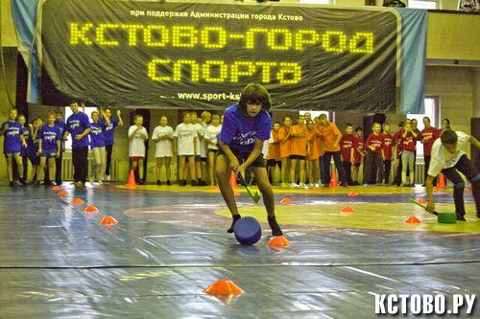
Цель: Способствовать формированию у детей интереса и ценностного отношения к занятиям физической культурой и спортом.

Задачи:
- Систематизировать знания детей о развитии спорта в родном городе.
- Совершенствовать двигательные умения и навыки при выполнении игровых заданий, эстафет.
- Развивать патриотические чувства к своей малой родине, желание гордиться спортсменами, прославившими наш город. Воспитывать чувство товарищества, взаимопонимания.
- Воспитывать доброжелательное отношение в игре, четкое соблюдение правил игры и техники безопасности.
- Закреплять умение действовать совместно, в общем для всех темпе, сохранять правильную осанку в разных положениях.
- Развивать интерес к занятиям спортом, воспитывать желание заниматься физкультурой.
- Создать радостную, приподнятую атмосферу на занятии.
-Формировать представление об активном отдыхе, поощрять стремление участвовать в развлечении.
-Воспитывать чувство удовлетворения от участия в коллективной деятельности.
-Воспитывать волевые качества, способность к самоконтролю при выполнении двигательных действий.

Словарная работа: Пополнение словарного запаса детей новыми словами на тему спорта(пьедестал, татами, «груша», ринг, защита, комбинация, гроссмейстер «лапа», чеканить, шлем, табло).

Индивидуальная работа: Развивать коммуникативные и двигательные навыки у робких и застенчивых детей(Эрик Э., Вика А.)
Используемая литература: Журнал «Инструктор по физкультуре»№5 2015г., «Организация спортивного досуга» 4-7 лет Н.М. Соломенникова изд. «Учитель» 2013г., «Детский фитнес» Е.В.Сулим М:ТЦ Сфера 2015г. интернет источники.

Предварительная работа:
-Просмотр фото и видео материалов о спорте в городе Кстово. Разучивание стихов и песен на спортивную тематику.
- Разучивание комплекса спортивно – ритмической гимнастики на фитболах с подгруппой детей.
- Просмотр демонстрационных материалов о спорте в родном городе (фотовыставка с крупных спортивных соревнований, спортивное оборудование и инвентарь для разных видов спорта).
- Беседы о названиях видов спорта, популярных в нашем городе, о детских спортивных секциях в нашем городе, о пользе занятий спортом, о знаменитых спортсменах нашего города Кстово.

Оборудование и материалы:
Фотографии спортивных объектов города Кстово, фотографии известных спортсменов города, карточки с видами спорта и спортивным инвентарем и одеждой, плакаты с соревнований в городе Кстово, музыкальная подборка по теме спорта, мультимедийная техника для просмотра слайдов с музыкальным сопровождением. Гимнастические маты(два), конусы – ориентиры(восемь шт.), гимнастическая скамейка, боксерские перчатки(две пары), фитболы(девять шт.), мячи баскетбольные(два), мячи футбольные(два), пазлы(четыре комплекта), обувь для самбо, бутсы, степки, кроссовки, табло.

Участники: Инструктор по физической культуре, дети подготовительной группы.

Место проведения: спортивный зал.

Ход занятия:

Части занятия | Содержание | Дозировка | Методические указания
Вводная часть  7 мин. | Под музыку спортивного марша дети заходят в спортивный зал (песня «Герои спорта» музыка Пахмутовой, слова Добронравова)  Построение в шеренгу. Приветствие.  Расчет по порядку.  Повороты направо (налево), кругом.  Инструктор- Ребята, послушайте стихотворение:  Жура – жура – журавель,  Облетал он сто земель.  Мы спросили журавля:  «Где же лучшая земля?»  Он ответил, пролетая:  «Лучше нет родного края!»  Ребята, а вы знаете, как называется наша область и город в котором мы живем?  Дети – Нижегородская область, город Кстово!  Инструктор- Правильно!  Город Кстово, городок,  я бывал тут не разок,  милый город, небольшой,  с необычною душой.  С улочками и бульварами,  с домами и садами,  со школами и детсадами,  в общем, уютный город я вам скажу,  кто там живёт,  лучше всех меня поймёт,  что как есть я все сказал,  ничего не выдумал! (И. Ленков)  Инструктор – Ребята, а вы знаете кто прославил наш город так, что о нем знают далеко за пределами нашей страны ? Я вам загадаю загадку, а вы дадите ответ на мой вопрос.  Кто гантели поднимает,  Дальше всех ядро бросает,  Бегает быстро  И метко стреляет –  Как одним словом их всех называют?(спортсмены)  Дети- Здесь живут прославленные спортсмены.  (Звучит спортивный гимн города Кстово)  Перед детьми на стенде фотографии знаменитых спортсменов нашего города. Они рассматривают фотографии, сделанные во время соревнований.  1 ребенок:  Со спортом нужно подружиться.  Всем тем, кто с ним еще не дружен.  Поможет вам он всем взбодриться.  Он для здоровья очень нужен.  2 ребенок:  Ни для кого секрета нет,  Что может дать всем людям спорт.  Поможет всем он на планете  Добиться сказочных высот.  Инструктор –Сегодня я предлагаю вам принять участие в соревнованиях по разным видам спорта , популярным в городе Кстово. Сейчас я вам покажу карточки видов спорта и спортивный инвентарь, а в конце занятия вы самостоятельно подберете к каждому виду спорта свой инвентарь.  Все спортсмены перед соревнованиями выполняют разминку, вот и мы не будем нарушать спортивных традиций.  Ходьба и бег с заданием, используя специальные упражнения для разных видов спорта:  -с остановкой и группировкой по сигналу (самбо);  -в стойте боксера боковой галоп (тайский бокс);  -выпрыгивание вверх по сигналу (баскетбол);  -махи прямыми ногами на каждый шаг(художественная гимнастика);  -прыжки с поворотами вокруг себя (тхеквондо);  -выброс прямой руки на каждый шаг(карате) | 4 мин  3 мин | Равнение, проверка осанки.  При расчете поворот головы в сторону следующего по порядку.  Подсказкой детям служат плакаты со спортивных соревновании, развешанные в зале и фотографии известных спортсменов.  Выйти из строя, подойти к стенду, чтобы рассмотреть фотографии кстовских спортсменов, сделанных во время спортивных соревнований.  С выражением читать стихи перед строем.  Перестроение в колонну по два.  Выполнять упражнения в движении в колонне по два.  Соблюдать правильную дистанцию и интервал
Основная часть  28 мин | ОРУ с «косичками» (с использованием ИКТ)  I. «Штангисты»И.п. – Основная стойка, «косичку» вниз.  1-2 Подняться на носки, «косичку» вверх- потянуться  3-4 И.п.  II. «Атлеты» И.п.- стойка ноги на ширине плеч, «косичка» перед грудью.  - Наклон в правую сторону, «косичка» вверху  - И.п.  3-4. Тоже в левую сторону.  III. «Гимнасты» И.п. – стойка ноги на ширине плеч , «косичка» внизу  - Присед, «косичка» вперед  - И.п.  IV. «Футболисты» И.п. – лежа на спине, «косичка» перед собой  - Согнуть в колене правую ногу  2-3. Бить ногой по воображаемому мячу.  4. Вернуться в и.п.  5-8. повторить движения левой ногой.  V. Элементы «Cтретчинга».  «Замок»  «Выкрут  «Перочинный ножик»  «Верблюд»  «Лотос»  «Складка»  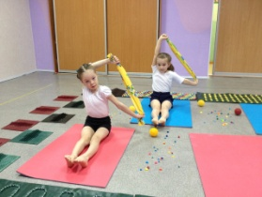  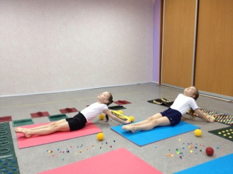  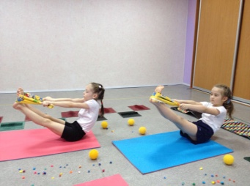  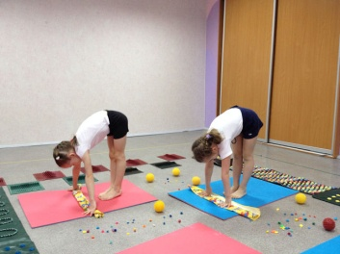  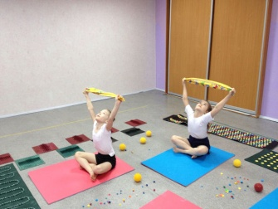  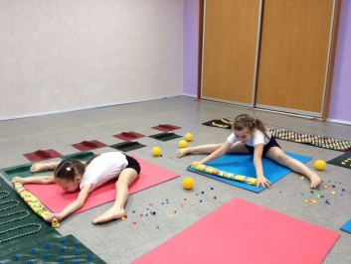  Инструктор – Вот вы и размялись и теперь готовы к соревнованиям. Как и у всех спортивных команд у ваших команд тоже будут названия, связанные с нашим городом. У одной команды название «Земляничная поляна», потому что так переводится название нашего города. У другой команды название «Волжский берег», так как наш город расположен на берегу великой реки Волга. Специальным гостем нашего спортивного мероприятия будет папа Али Самедова. Встречайте его аплодисментами. Расим Самедов – заслуженный мастер спорта, чемпион России, призер чемпионата мира по карате.  Расим Самедов: Здравствуйте ребята, я очень рад, что меня пригласили на ваши соревнования в качестве гостя и судьи. Буду рад рассказать вам о своем виде спорта и пригласить вас в секцию по карате.  Инструктор – Наш город на всю страну и даже на весь мир прославили спортсмены, которые занимаются борьбой самбо. Это чемпионы мира Лоповок Сергей, Василевский Вячеслав и даже знаменитый актер Федор Емельяненко, а также много других талантливых самбистов.  1 ребенок  Парень танец танцевал,  А потом пошел в спортзал.  Он и в спорте с тем названьем  Делает все со стараньем.  И попробовал ты сам бы  Заниматься спортом…(самбо)(дети отвечают хором)  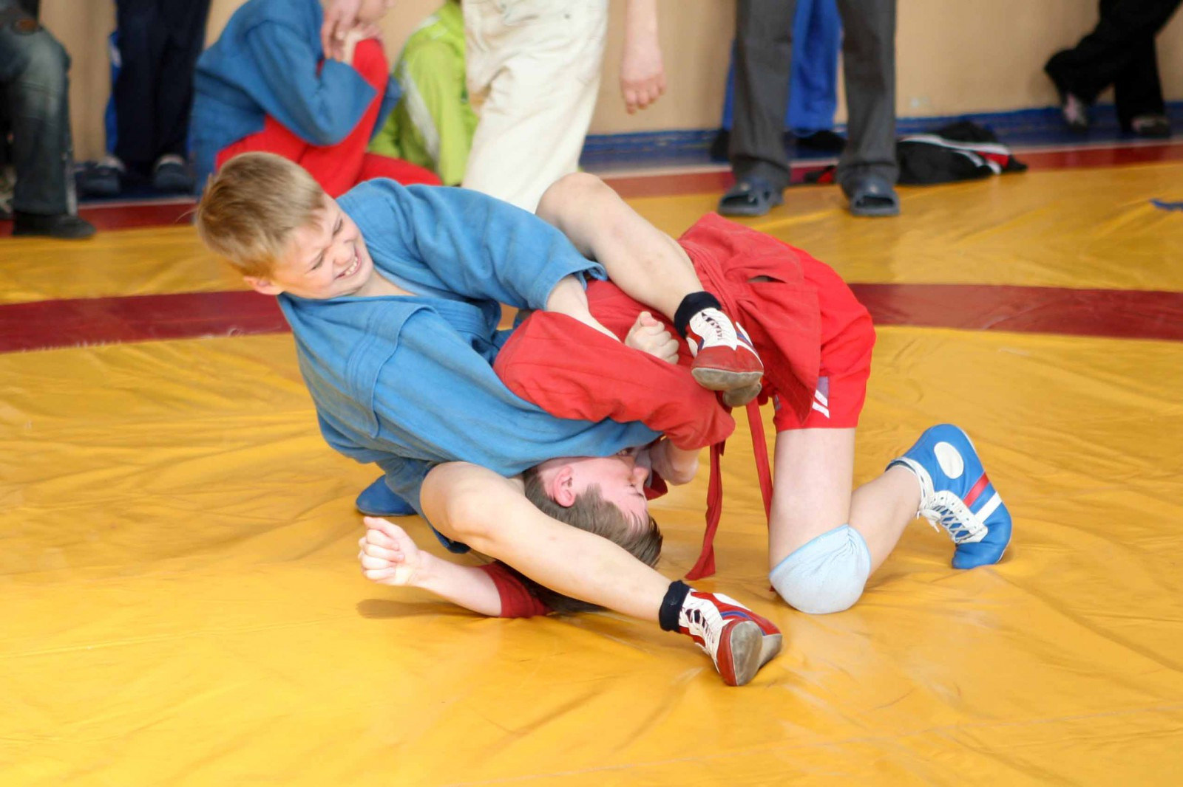  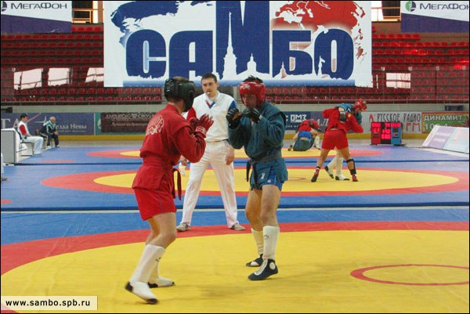  1. эстафета «Ловкие самбисты»  Бег до гимнастического мата, кувырок боком, оббежать ориентир, бегом вернуться, передав эстафету следующему участнику команды.  Инструктор – В городе Кстово уже больше 15 лет очень популярен такой вид спорта как тайский бокс. Чемпионами мира и Европы в этом виде спорта стали Пентка Иван, Евграфов Николай, Семак Александр и другие спортсмены.  2 ребенок  В честной драке я не струшу,  Защищу двоих сестер.  Бью на тренировке грушу,  Потому что я... (боксер)  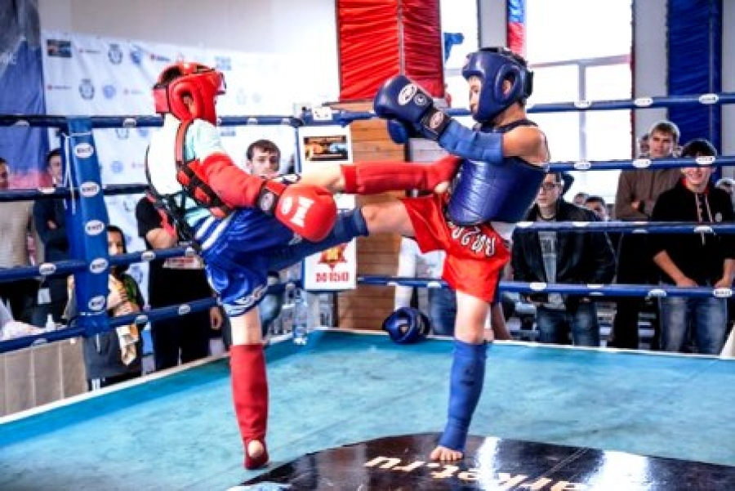  2. «Соревнования по боксу»  В боксерских перчатках, стоя на широкой гимнастической скамейке боксировать, пока соперник не наступит одной ногой на пол. За победу каждому участнику присуждается одно очко.Пары разбиваются по гендерным признакам и весовой категории.  Инструктор – Очень популярна в нашем городе спортивная секция для девочек по художественной гимнастике. Опытные тренеры уже воспитали спортсменок, победивших на международных соревнованиях. Это юные звездочки: Киселева Мария, Крайнова Дарья.  3 ребенок  Лента, мяч, бревно и брусья,  Кольца с ними рядом.  Перечислить не берусь я  Множество снарядов.  Красоту и пластику  Дарит нам... (гимнастика)  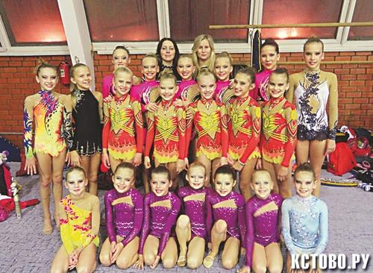  Группа подготовленных девочек выполняет спортивно - ритмический танец на фитболах (песня «Я живу в России» авторы В.Цветков, Н.Загуменникова  3. эстафета «Гимнасты на Фитболах»  Прыжки на фитболах до ориентира и обратно.  Инструктор – С открытием ФОКа «Волжский берег» в нашем городе баскетболисты БК«Кстово» добились больших успехов в соревнованиях уровня нашей страны.  4 ребенок  В этом спорте игроки  Все ловки и высоки.  Любят в мяч они играть  И в кольцо его кидать.  Мячик звонко бьет об пол,  Значит, это...(баскетбол)  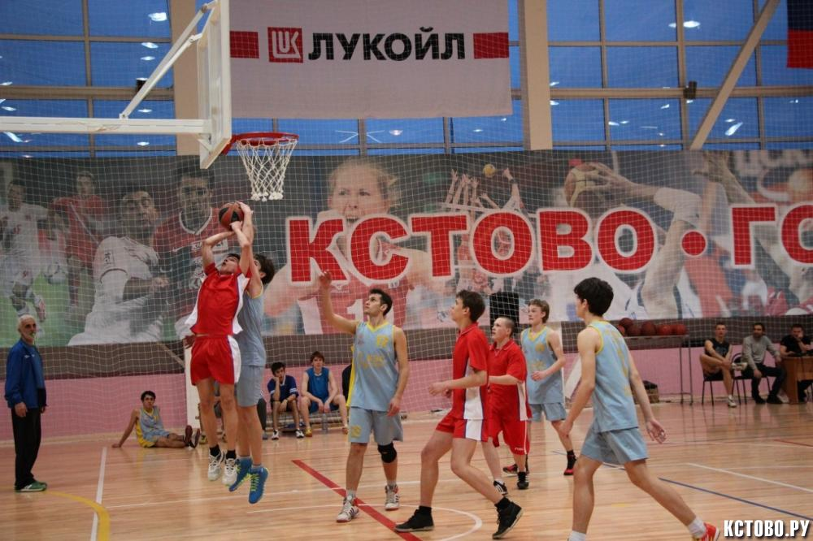  4. эстафета «Не потеряй мяч»  Ведение баскетбольного мяча между ориентирами «змейкой» до четвертого ориентира, бросок мяча в баскетбольное кольцо, поймать мяч, добежать обратно с мячом в руках, передав его следующему участнику своей команды.  Инструктор – Есть еще один вид спорта, полюбившийся кстовчанам – футбол. Благодаря тому, что в нашем городе много современных футбольных полей и квалифицированных тренеров, наша команда по футболу показывает высокий уровень спортивного мастерства.  5 ребенок:  Соберем команду в школе  И найдем большое поле.  Пробиваем угловой -  Забиваем головой!  И в воротах пятый гол!  Очень любим мы... (футбол)  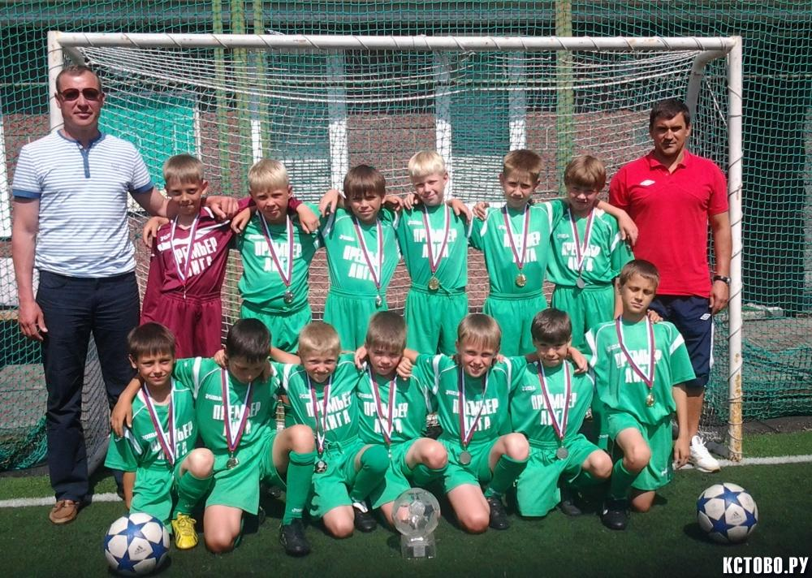  5. эстафета «Веселый футбол»  Мяч у каждого участника команды. Катить футбольный мяч перед собой ногой до ориентира, ударить мячом по воротам, бегом вернуться обратно, передав эстафету следующему участнику команды.  Инструктор – Много лет в нашем городе существует шахматная школа, где с ребятами с дошкольного возраста занимаются талантливые тренеры по шахматам. Они вырастили таких прославленных гросмейстеров международного уровня как Шадрина Татьяна, Владимир Новгородский. Возглавляет школу с 1983 года Виктор Васильевич Рахвалов. Ребята нашего детского сада тоже посещают секцию по шахматам и уже имеют первые успехи в этом виде спорта.  6 ребенок  На квадратиках доски  Короли свели полки.  Нет для боя у полков  Ни патронов, ни штыков…(Шахматы)  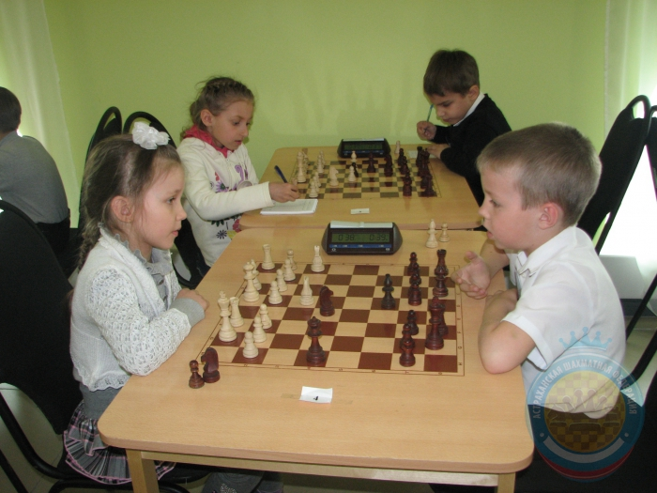  6. Соревнования по шахматам «Прояви смекалку»  Собрать картинку с видом спорта из нескольких пазлов и подобрать к ней спортивный инвентарь. Выполняется задание одновременно всеми участниками команды.  Построение. Подведение итогов соревнований.  Расим Самедов: Ребята, сегодня во время соревнований я увидел у вас характер настоящих спортсменов. Мне бы очень хотелось через несколько лет услышать ваши имена в спортивных обозрениях с соревнований города, области, страны и даже с мировых соревнований. Желаю вам спортивных побед! | 5 мин  8 раз  По 5 раз  6-8 раз  По 6 раз  По 3 раза  4 раза  5 раз  5 раз  4 раза  3 раза  3 мин  4 мин  3 мин  4 мин  3 мин  3 мин  3 мин | Следить за осанкой. Руки прямые. Смотреть на натянутую косичку над головой.  Наклоны в стороны выполнять с большой амплитудой. Ноги с места не сдвигать, в коленях не сгибать.  В приседе колени на одной линии со стопой. Пятки не отрывать от пола.  При ударе по воображаемому мячу носком ноги касаться «косички». Спину от пола не отрывать.  Игровой стретчинг - это специально подобранные упражнения на растяжку мышц, проводимые с детьми в игровой форме.  Смотреть на интерактивную доску и точно повторять упражнения.  Следить за осанкой.  Спокойное дыхание.  Упражнения стретчинга носят имитационный характер и выполняются в ходе физкультурного занятия. Упражнения выполняются в медленном, а значит, безопасном ритме.  Дети прикрепляют заранее подготовленные эмблемы команд., выбранные жеребьевкой.  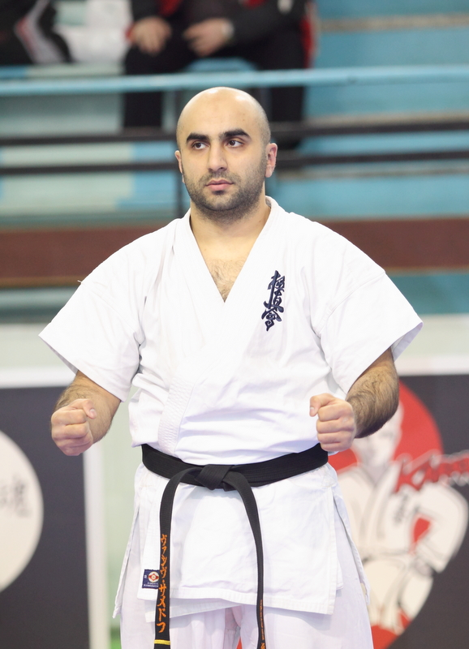  На экране интерактивной доски фотографии чемпионов по борьбе самбо.  При выполнении эстафеты придерживаться правостороннего движения.  Кувырок боком выполнять в группировке. Эстафета передается касанием рукой предплечья следующего участника. До передачи эстафеты за линию старта не выходить.  За каждое нарушение правил - штраф 2 сек.  На экране интерактивной доски фотографии чемпионов по тайскому боксу.  В стойке боксера, ударять только в боксерские перчатки соперника. Стараться как можно дольше продержаться на скамейке, сохраняя равновесие.  На экране интерактивной доски фотографии кстовских спортсменок по художественной гимнастике..  Движения выполняются синхронно, на высоком эмоциональном подъеме, артистизме. образность движений сочетается с ритмичностью.  Держаться за «рога» фитбола. Сохранять правильную осанку. Энергично отталкиваться ногами от пола.  На экране интерактивной доски фотографии кстовских баскетболистов.  При выполнении эстафеты придерживаться правостороннего движения. Ведение мяча осуществляется одной рукой. Эстафета передается передачей мяча следующему участнику команды.  До передачи эстафеты за линию старта не выходить.  За каждое нарушение правил - штраф 2 сек.  На экране интерактивной доски фотографии кстовских футболистов.  Мяч при ведении далеко от себя не отпускать. Ведение осуществлять «щечкой»(внутренней стороной стопы» правой и левой ноги. Остановить мяч у ориентира перед ударом по воротам. За каждое попадание из общего времени вычитаются две секунды времени. Эстафета передается касанием рукой предплечья следующего участника. До передачи эстафеты за линию старта не выходить.  За каждое нарушение правил - штраф 2 сек.  На экране интерактивной доски фотографии чемпионов по шахматам.  Капитаны команд собирают из пазлов картинку с одним из видов спорта, используя подсказки своей команды. Затем выбирают для этой картинки нужный инвентарь и спортивную одежду.  Оглашаются результаты соревнований. Вручаются золотые и серебряные медали
Заключи-  тельная часть  5 мин | Рефлексия.  Инструктор задает вопросы:  Какие виды спорта популярные в нашем городе?  Ответы детей.(самбо, карате, тайский бокс, художественная гимнастика, баскетбол, футбол, шахматы, настольный теннис, тхеквондо)  Каких знаменитых на весь мир и на всю нашу страну вы знаете?  Ответы детей.  В какую спортивную секцию вы ходите или собираетесь пойти заниматься? Чем понравился тот или иной вид спорта?  Ответы детей.  Занимайтесь волейболом,  Греблей, плаваньем, футболом,  Змеев пестрых запускай,  На коньках зимой гоняй,  Езди на велосипеде  И всегда стремись к победе.  Сильным будь на радость всем,  Славный, маленький спортсмен!  Детям выдаются памятные значки от Расима Самедова. Дети совершают круг почета и выходят из спортивного зала под музыку спортивного марша, напевая его. | 3 мин  2 мин | Для ответов используется слайды с фотографиями на интерактивной доске.  Дети могут рассказать о занятиях в спортивной секции, которую они уже посещают.

